الملحق الرابع

مخطط قرية اسدود وجاراتها حتى عام 1948

مخطط قرية اسدود حتى عام 1948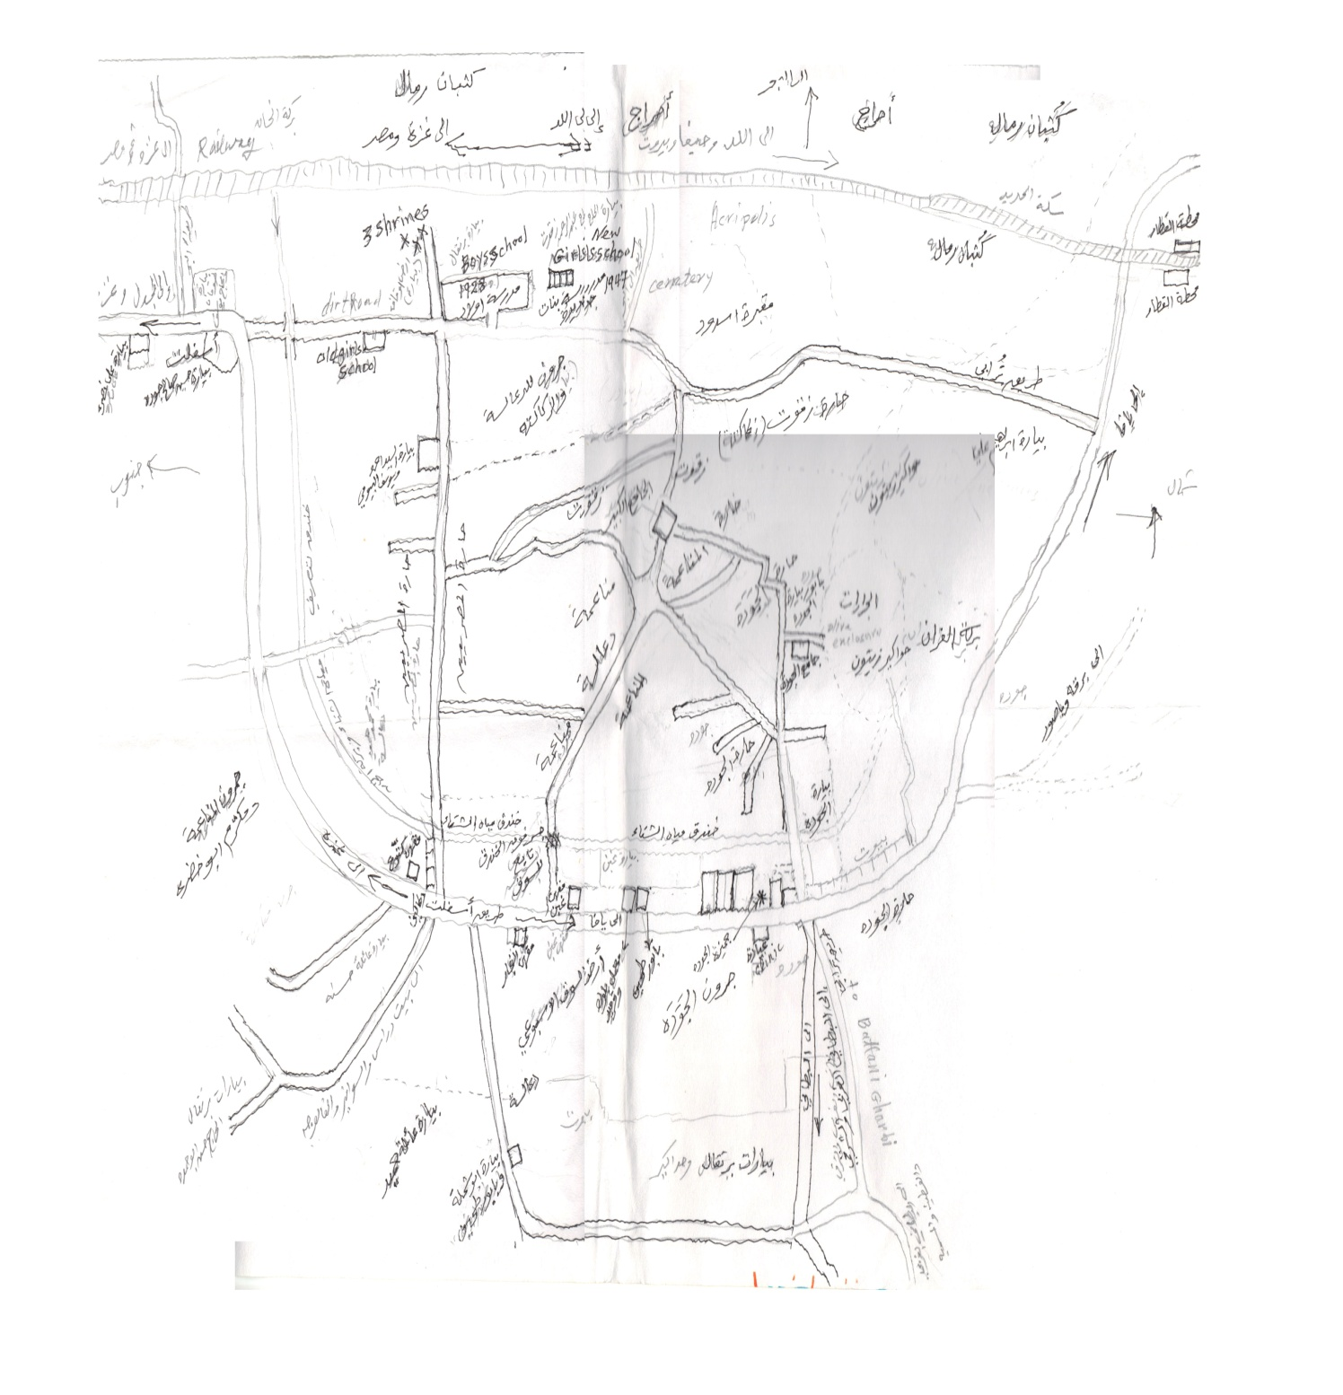 ، من تصميم المؤلف ، أحمد حسن جوده.

مخطط قرى شمالي قضاء غزة ، والذي يوضح حدود أراضي اسدود والقرى المجاورة لها